AngularJS 安装步骤：
一 ： 下载IntelliJ IDEA开发工具 。并激活。
二 ： 下载node.JS 官网：http://nodejs.org/download 可根据自己机器下载。Msi 。Exe均可。
检验安装是否成功（部分系统需重启电脑）。
- node -v
- Npm -v 出现版本号即可。
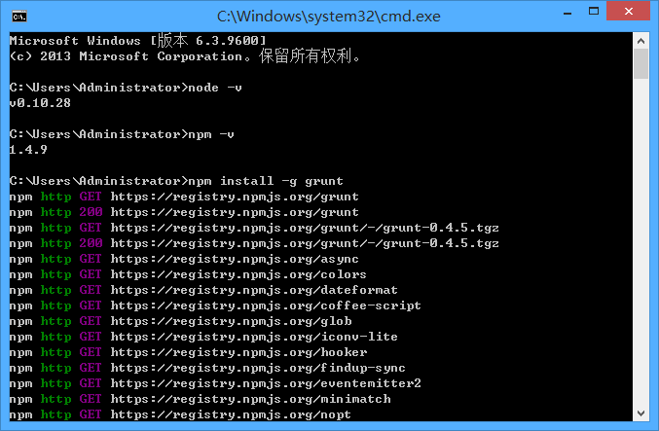
三 ： 执行npm install -g grunt 命令 (联网情况下)。
成功之后执行
npm install -g grunt-cli (联网情况下)
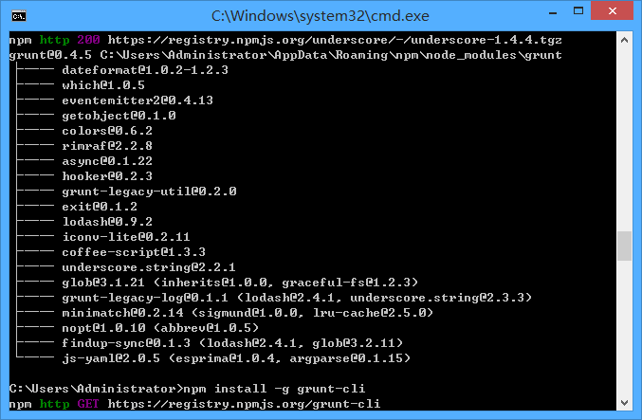
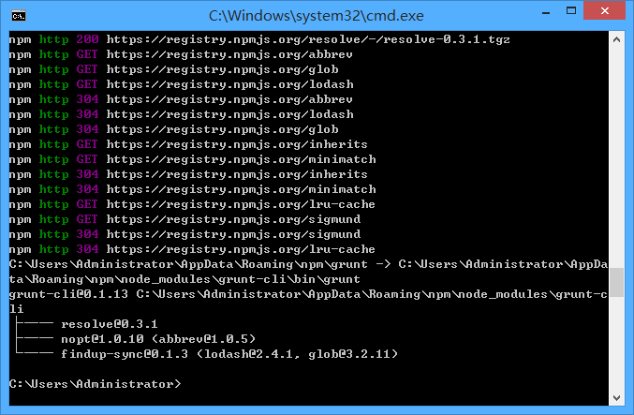
成功之后的实例。

四、安装完成后，项目中添加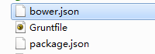三个文件

然后在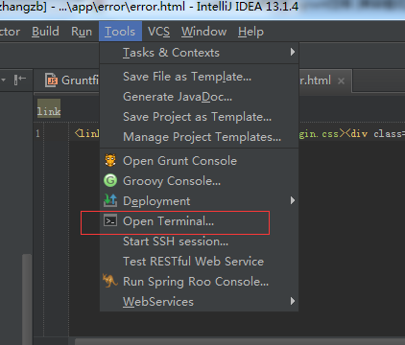窗口中输入npm install，执行完成后根目录会多出压缩所用的文件；

五、准备完成后输入：gruntfile中配好的命令：grunt build 开始执行压缩。

六、压缩成功后，index.html引入JS一定要写成如下加.js
<script src="assets/js/requirejs/require.js" data-main="common/main.js?v=1.7.0"></script>

http://www.hulufei.com/post/grunt-introduction ----参考网址

